场馆、主会场广告位置价格表及回执

一、广告位置价格表
广告类型 | 广告位置  及名称 | 规格（宽×高） | 单位 | 数量 | 广告  单价 | 备注
展馆立体广告 | 馆前广告（小） | 5.7m（宽）×10m（高） | 幅 | 42 | 10000
展馆立体广告 | 馆前广告（大） | 18.3m(宽）×10m（高） | 幅 | 14 | 33000
展馆立体广告 | 馆前广告（大） | 5.7m（宽）×6.7m（高） | 幅 | 7 | 7000
展馆立体广告 | 连接馆广告 | 20m（宽）×10m（高） | 幅 | 7 | 36000
展馆立体广告 | 旗杆底座广告 | 6m（宽）×4m×3幅 | 组 | 14 | 13000
展馆立体广告 | 馆外吊旗（双面） | 3m（宽）×5m（高） | 面 | 35 | 3500
展馆立体广告 | 假日西楼外侧桁架 | 18m（宽）×5m（高）×2m | 座 | 2 | 商议 | 整体招租
娇子国际会议中心 | 会议中心  内侧车道形象 | 参考尺寸：10m×4m | 块 | 1 | 商议 | 整体招租
娇子国际会议中心 | 会议中心  一楼内日程形象板 | 7.6m×3.5m | 块 | 1 | 商议 | 整体招租
娇子国际会议中心 | 会议中心五楼中庭挂幅 | 12.56m×1.35m | 条 | 4 | 商议 | 整体招租
娇子国际会议中心 | 五楼扶手电梯  形象欢迎板正对面 | 6m×3m | 块 | 1 | 商议 | 整体招租
娇子国际会议中心 | 五楼水晶厅  Ⅱ厅外 | 6m×3m | 块 | 1 | 商议
假日酒店 | 假日酒店内侧车道形象 | 参考尺寸：10m×4m | 块 | 1 | 商议
高杆道旗 | 星光大道北 | 1.2m×3.5m | 座 | 26 | 商议 | 整体招租

二、广告位置示意图

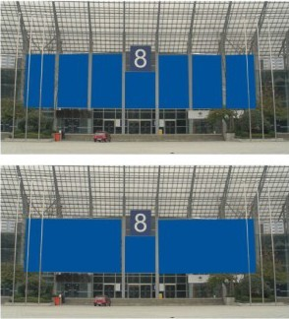
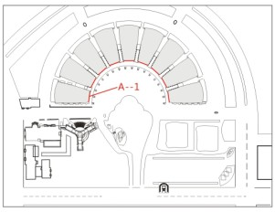

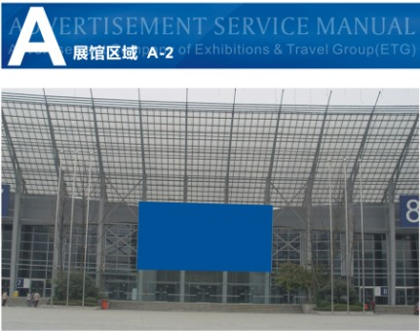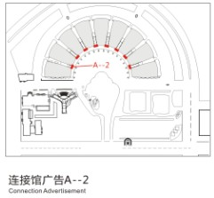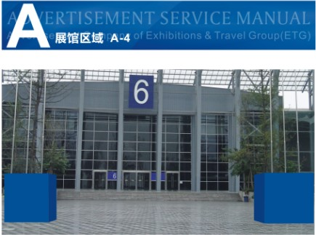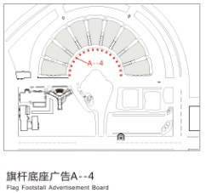

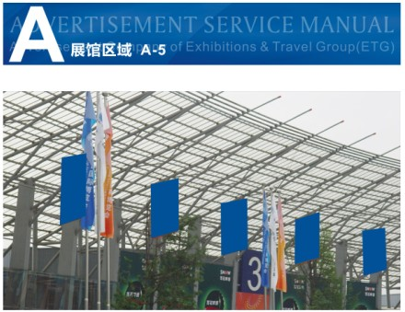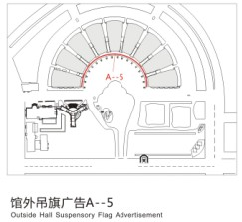

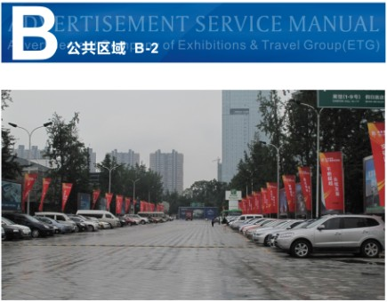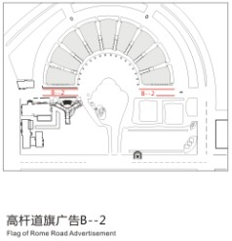

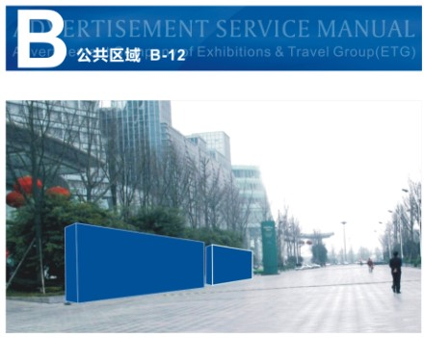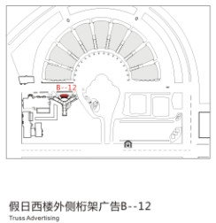

三、会务指南广告
会务指南广告价目表
名 称 | 规格/mm | 单 位 | 收费标准/元
封面 | 285×210 | 面 | 25000
封面拉页 | 285×420 | 面 | 25000
封二 | 285×210 | 面 | 22000
封三 | 285×210 | 面 | 22000
封底 | 285×210 | 面 | 18000
插页 | 285×210 | 面 | 25000
封底拉页 | 285×420 | 面 | 25000
四、广告回执表
广告回执
（截止日期：2013年10月15日）
广告发布单位（盖章）：
联系人： 联系电话： 日期：2013年 月 日
广告位置及名称 | 广告规格 | 价格/元 | 备注
注意事项：
1. 展馆广告费含广告的制作、发布、展期悬挂和拆装等费用。
2. 展馆广告位置可在第65届中国教育装备展示会网http://www.ceiea.com/zt/65）上查阅。
3. 请参展单位将回执、广告样稿和电子文档于10月15日以前用特快专递、传真、邮件等方式发至展示会组委会，企业应对其提供资料的合法性承担责任。为保证预定广告的位置，请同时将广告费用汇至展示会指定账户。若同一广告位被多家参展单位认购，将优先提供给最先收到广告费的企业。
4. 具体事宜请与展示会组委会宣传组联系。
联 系 人：陈树高
联系电话：028-81504547 13808196186
传真电话：028-81500442
电子邮箱：435855825@qq.com
通讯地址：成都市天府大道南段1353号 邮 编：610213
收款单位（户名）：四川省教育装备行业协会
开户银行：建行成都新会展支行
账 号：5100 1870 0420 5250 3976

